Отчет об использовании иных межбюджетных трансфертов за 2022 год

Сходом граждан жителей Чухломинского сельсовета было принято решение:

- направить средства от самообложения на уличное освещение (на частичную замену старых фонарей на светодиодные)

Полученные средства МБТ в сумме 49530,00 рублей реализованы в полном объеме.

Количество благополучателей - 438 человек
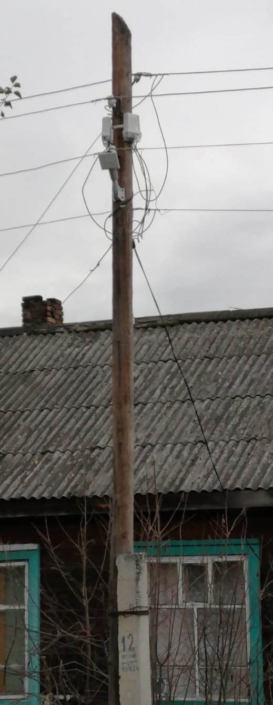
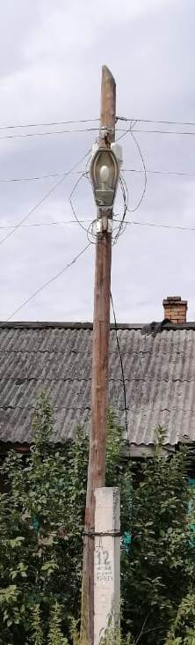
До После

